Белорусский государственный технологический университет

Факультет информационных технологий

Кафедра программной инженерии

 Лабораторная работа 2

По дисциплине «Основы алгоритмизации и программирования»

На тему « Способы представления алгоритмов»

Выполнила:

Студентка 1 курса 10 группы

Рублевская Маргарита Владимировна

Преподаватель: асс. Андронова М.В.

2023, Минск

Вариант №13(Лаб2)

Условие задания: даны действительные числа **x1, y1, y2**. Вычислить **max(x1+y1 , x1y1, y1 y2)+min(x1, y1, y2).**

1. 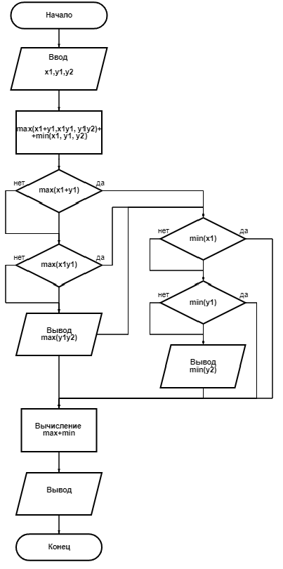Ввести действительные числа x1, y1, y2.
2. Вычислить max(x1+y1 , x1y1, y1 y2)+min(x1, y1, y2).
3. Если max(х1+у1), то перейти к п. 6, иначе к п. 4.
4. Если max(x1y1), то перейти к п. 6, иначе к п. 5.
5. Вывод max(у1y2), перейти к п. 6.
6. Если min(x1), то перейти к п. 9, иначе к п. 7.
7. Если min(у1), то перейти к п. 9, иначе к п. 8.
8. Вывод min(у2), перейти к п. 9.
9. Вычислить: max+min
10. Вывести полученные значения.
11. Конец вычислений.

Вариант №13(Лаб5)

Для натурального числа **К** напечатать фразу «мы нашли К грибов в лесу», согласовав окончание слова «гриб» с числом **К**.

1. 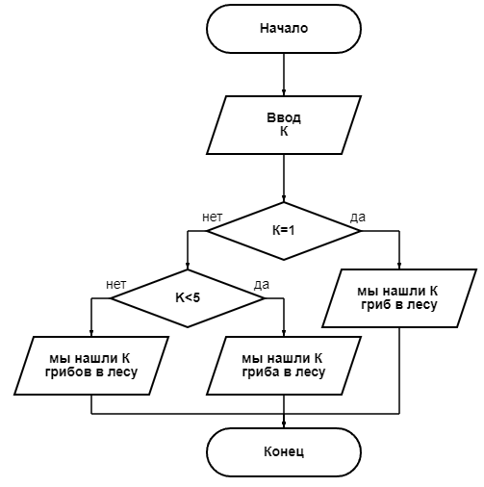Ввести натуральное число К.
2. Если К=1, то перейти к п. 4, иначе перейти к п. 3.
3. Если К < 5, то перейти к п. 5, иначе перейти к п. 6.
4. Вывести фразу «мы нашли К гриб в лесу».
5. Вывести фразу «мы нашли К гриба в лесу».
6. Вывести фразу «мы нашли К грибов в лесу».
7. Конец.

Вариант №9(Лаб5)

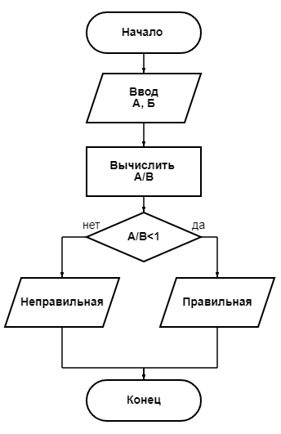Проверить, является ли дробь **A** / **B** правильной.

1. Ввести числа А, В.
2. ЕслиA / B < 1 то перейти к п. , иначе перейти к п. 4.
3. Вывод дробь правильная.
4. Вывод дробь неправильная.
5. Конец вычислений.

Вариант №11(Лаб2)

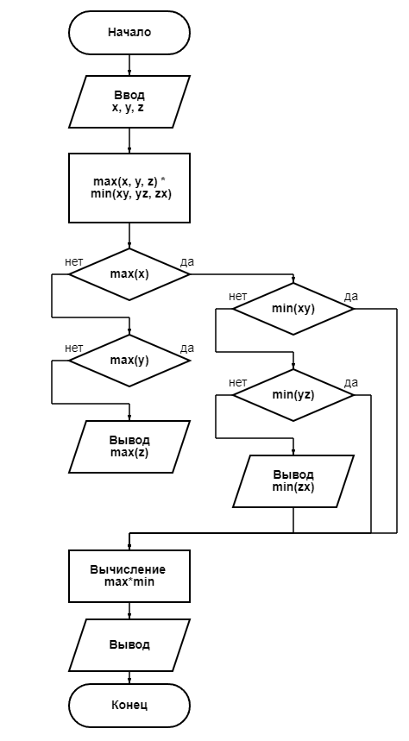Даны действительные числа **x, y, z**. Вычислить **max(x, y, z) * min(xy, yz, zx).**

1. Ввести действительные числа x, y, z.
2. Вычислить max(x, y, z)* min(xy, yz, zx).
3. Если max(х), то перейти к п. 6, иначе к п. 4.
4. Если max(y), то перейти к п. 6, иначе к п. 5.
5. Вывод max(z), перейти к п. 6.
6. Если min(xy), то перейти к п. 9, иначе к п. 7.
7. Если min(уz), то перейти к п. 9, иначе к п. 8.
8. Вывод min(zx), перейти к п. 9.
9. Вычислить: max*min
10. Вывести полученные значения.
11. Конец вычислений.

Вариант №14(Лаб5)

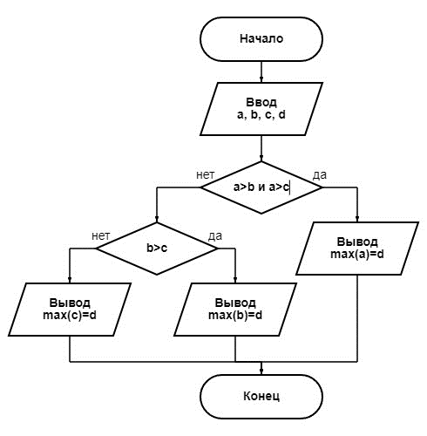Даны три числа **a**, **b**, **c**. Значение наибольшего из них присвоить переменной **d**.

1. Ввести a, b, c, d.
2. Если а>b и а>c, то перейти к п.4, иначе перейти к п 3.
3. Если b >c, то перейти к п.5, иначе перейти к п6.
4. Вывод max(a)=d.
5. Вывод max(b)=d.
6. Вывод max(c)=d.
7. Конец вычислений.

Вариант №3(Лаб2)

Даны действительные числа **x, y, z.** Вычислить **max(x + y + z, xyz) * 3***.*

1. 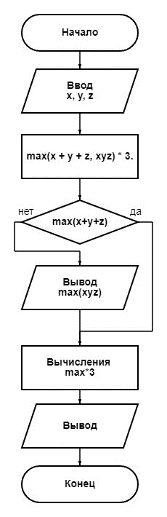Ввести действительные числа x, y, z.
2. Вычислить max(x + y + z, xyz) * 3*.*
3. Если max(x + y + z), то перейти к п. , иначе к п. .
4. Вывод max(xyz),перейти к п. .
5. Вычислить: max * 3.
6. Вывести полученные значения.
7. Конец вычислений.

Вариант №14(Лаб2)

Существуют действительные числа **y1, x2, y2***.* Вычислить **min(y1+x2y2, y1+x2+y2, y2)+5**.

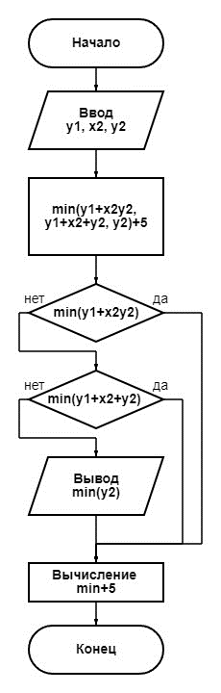

1. Ввести действительные числа y1, x2, z.
2. Вычислить min(y1+x2y2, y1+x2+y2, y2)+5.
3. Если min(y1+x2y2), то перейти к п. 6, иначе к п. 4.
4. Если min(y1+x2+y2), то перейти к п. 6, иначе к п. 5.
5. Вывод min(y2), перейти к п. 6.
6. Вычислить: min+5.
7. Вывести полученные значения.
8. Конец вычислений.

Вариант №15(Лаб5)

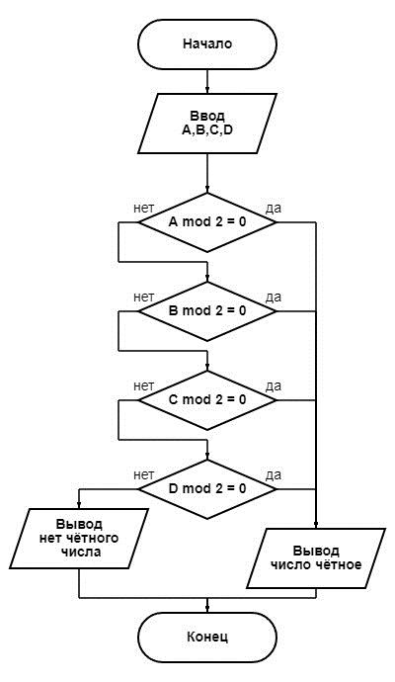Определить есть ли среди заданных целых чисел **A**, **B**, **C**, **D** хотя бы одно чётное.

1. Ввести целые числа A, B, C, D.
2. Если А mod 2 = 0, то перейти к п.6, иначе к п.3.
3. Если B mod 2 = 0, то перейти к п.6, иначе к п.4.
4. Если C mod 2 = 0, то перейти к п.6, иначе к п.5.
5. Если D mod 2 = 0, то перейти к п.6, иначе к п.7.
6. Вывод число является чётным.
7. Вывод нет чётного числа.
8. Конец вычислений.